Czwartek 01.04.2021 j. angielski
Easter time!:)
Czas na jeszcze więcej zabaw wielkanocnych!:)
Oto kilka propozycji na dziś:
1. Obejrzyjcie filmik i spróbujcie zgadnąć, co znajduje się w pisankach
https://www.youtube.com/watch?v=vgT8pMW0pJU
2. Zagrajcie w grę memory i spróbujcie nazywać słówka wielkanocne. Link do gry:
https://wordwall.net/resource/234395/h-s/easter-memory-year-1
Ściągawka dla rodziców ze słówkami pojawiającymi się w grze:
- Chick-kurczątko
- Lamb- baranek
- Basket -koszyk
- Chocolate bunny- czekoladowy króliczek
- Easter bunny- wielkanocny króliczek
- Chocolate eggs- czekoladowe jajka
- Easter eggs- pisanki
3. A teraz zagrajcie w drugą grę: Kręćcie kołem i nazywajcie wylosowane obrazki po angielsku.
https://wordwall.net/resource/1332410/easter
4. Czas na taniec z króliczkiem! Poruszajcie się trochę
https://www.youtube.com/watch?v=nZFRg1GucZ8
5. Zabawa w szukanie wielkanocnych jajek! Obejrzyjcie filmik o tym, jak Świnka Peppa i jej przyjaciele bawią się w szukanie pisanek. Może pobawicie się tak samo na swoim podwórku lub w domu? Poproście rodziców lub rodzeństwo, aby pochowali dla Was jajka (najlepiej czekoladowe, abyście mogli je później zjeść) https://www.youtube.com/watch?v=PrNI1m5jBC4
6. A może macie ochotę coś pokolorować? Wydrukujcie obrazek i pokolorujcie króliczka, pisankę i kwiatki na dowolne kolory. Czy potraficie nazwać elementy obrazka po angielsku?
Ściągawka dla rodziców:
- Bunny lub Rabbit-króliczek
- Easter egg- pisanka
- Flowers-kwiatki
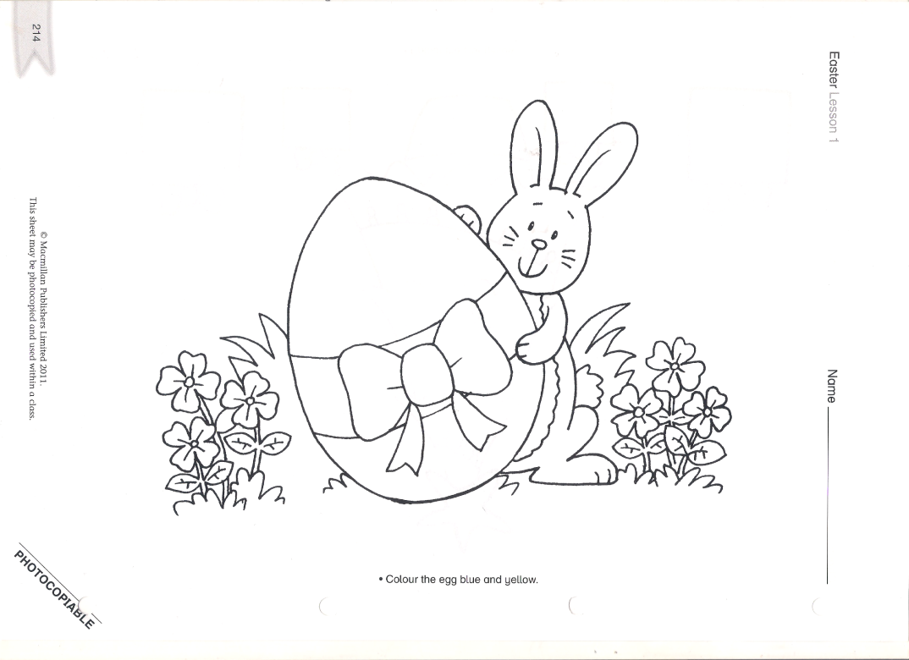

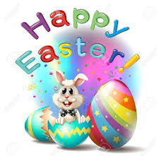
Wesołych Świąt!
Captain Jack & Pani Ania

